ÇANAKKALE İLİ
EZİNE İLÇESİ
ÇARIKSIZ KÖYÜ
ÇEŞME DERESİ MEVKİİ

389 PARSEL

AKARYAKIT ve SERVİS İSTASYONU ALANI
AMAÇLI 1/5000 ÖLÇEKLİ NAZIM İMAR PLANI

.................. tarih ve ........ Sayılı İl Genel Meclisi Kararı ile Onanan Çanakkale İli, Ezine İlçesi, Çarıksız Köyü, Çeşme Deresi Mevkii, Akaryakıt ve Servis İstasyonu Alanı Amaçlı 1/5000 Ölçekli Nazım İmar Planı AÇIKLAMA RAPORUDUR. Açıklama Raporu 12 Sayfadır.

AÇIKLAMA RAPORU
İÇİNDEKİLER

1.GİRİŞ 1
2.PLANLAMA ALANININ KONUMU 1
3. PLAN HİYERARŞİSİ VE GELİŞİM SÜRECİNDEKİ YERİ 3
3.1. Balıkesir-Çanakkale Planlama Bölgesi 1/100.000 Ölçekli Çevre Düzeni Planı 3
3.1.1. Sektörel Kararlar 4
3.1.2. Çevresel Kararlar 4
3.1.3. Mekânsal Kararlar 4
3.1.4. Balıkesir-Çanakkale Planlama Bölgesi 1/100.000 Ölçekli Çevre Düzeni Planı Plan Hükümleri 5
4.SENTEZ ve PLAN ÖNERİSİ 12
5. PLAN NOTLARI 12

ŞEKİLLER TABLOSU

Şekil 1. Çarıksız Köyü’nün Çanakkale İli İçerisindeki Konumu 2
Şekil 2. Çalışma Alanın Çevresine Göre Konumu 3
Şekil 3. 05.06.2015 tarihinde Çevre ve Şehircilik Bakanlığı Makamınca onaylanan 1/100.000 ölçekli Balıkesir-Çanakkale Çevre Düzeni Planı’nda I-16 paftası 10
Şekil 4. 05.06.2015 tarihinde Çevre ve Şehircilik Bakanlığı Makamınca onaylanan 1/100.000 ölçekli Balıkesir-Çanakkale Çevre Düzeni Planı Gösterim Tablosu 11
Şekil 5. Öneri Nazım İmar Planı 12

Tablo 1.Ezine İlçesi Nüfus Kabulleri (2040) 5

1.GİRİŞ

Çanakkale İli, Ezine İlçesi, Çarıksız Köyü, Çeşme Deresi Mevkii’nde bulunan tapunun 389 parsellerinde kayıtlı taşınmaz için Akaryakıt ve Servis İstasyonu Alanı amaçlı 1/5000 ölçekli Nazım İmar Planı hazırlanmıştır. Planın amacı "Akaryakıt ve Servis İstasyonu" amaçlı kullanım alanları oluşturmaktır.

2.PLANLAMA ALANININ KONUMU

Çanakkale ili Marmara Bölgesinin güneybatısında; Türkiye'nin kuzeybatısında, Avrupa ve Asya kıtalarını birbirinden ayıran ve kendi adını taşıyan Boğaz'ın iki yakasında Balkan Yarımadası'nın Doğu Trakya topraklarına bir kıstakla bağlanmış Gelibolu Yarımadası ile Anadolu'nun batı uzantısı olan Biga Yarımadası üzerinde toprakları bulunan bir ilimizdir. Avrupa ve Asya'da toprakları bulunan Çanakkale ili Edirne, Tekirdağ ve Balıkesir il sınırları ile çevrilidir. İl sınırlarına; Ege Denizinde Türkiye'nin en büyük adası olan Gökçeada ile Bozcaada Adaları da girer. İl 25° 40' - 27°30' doğu boylamları ve 39°27' - 40°45' kuzey enlemleri arasında 9.933 km2’lik bir alanı kapsar.

Çanakkale ilinin topraklarının büyük bir kısmı Marmara Bölgesinin Güney Marmara bölümüne, Edremit Körfezi kıyısındaki küçük bir alanı ise Ege Bölgesine girer. Anadolu Yarımadası'nın en batı noktası Baba Burnu ile Türkiye'nin en batı noktası olan Gökçeada’daki Avlaka Burnu Çanakkale ili sınırları içerisindedir. İlin toplam kıyı uzunluğu 671 km’dir.

Çanakkale ilinin % 55’i Ormanlık, geri kalan diğer alanlar Çayır, Mera ve Tarıma elverişli arazilerle kaplıdır.

Ezine ilçesi doğuda mitolojik efsanelere konu olan İda Dağı bugünkü adıyla Kazdağı, batıda Ege Denizi, güneyde Ayvacık İlçesi, Kuzeyde ise Merkez İlçesi ile çevrilidir.

Ezine ve çevre coğrafyası 2. mezozoik çağda meydana gelmiştir. İlçe düzlük bir alan üzerinde kurulmuştur. Kazdağları’nın kuzeyinden doğup, ilçenin ovasından geçip Çanakkale boğazına dökülen Menderes çayı ve ilçeyi ikiye ayıran Akçin çayı zengin bir topografya oluşturmaktadır.
Üvecik Köyü, Ezine İlçesi’ne yaklaşık 22 km uzaklıktadır. Üvecik Köyünün merkez yerleşiminin denize kıyısı yoktur. Üvecik Köyünün toplam nüfusu 631 kişidir.
Plan teklif alanı Çanakkale İli, Ezine İlçesi, Çarıksız Köyü, Çeşme Deresi Mevkii’nde bulunan tapunun 389 parselini kapsamaktadır. Toplam çalışma alanı 24.009,33 m²’dir.

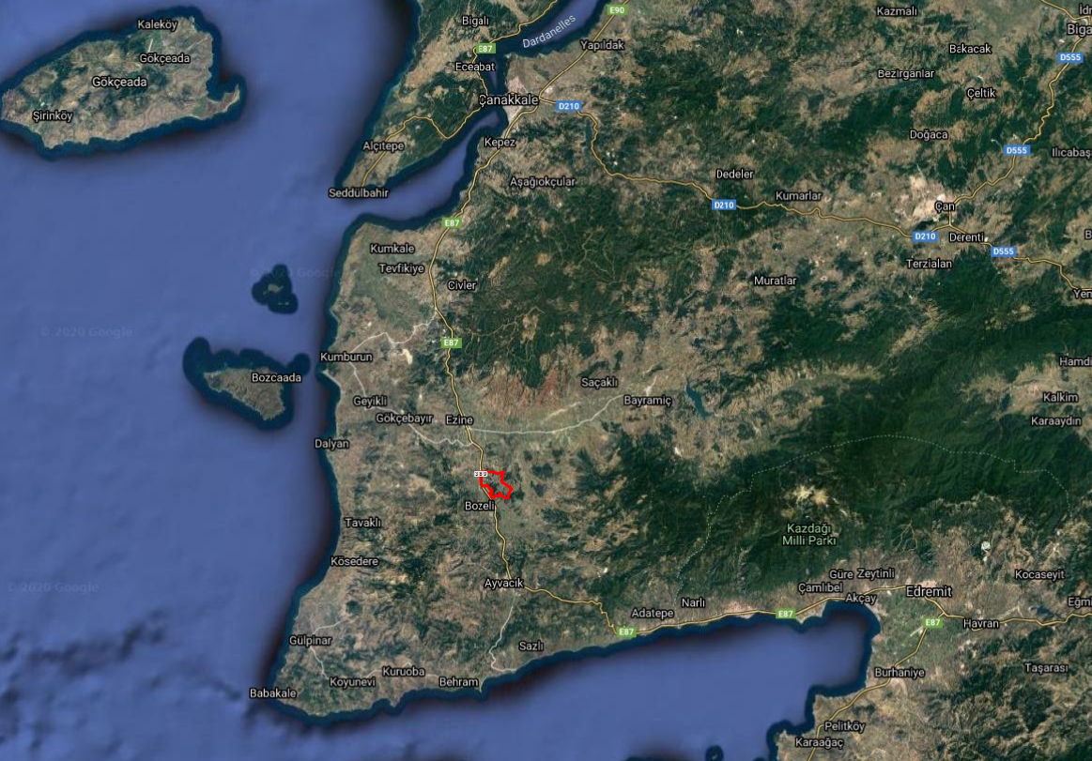
Şekil 1. Çarıksız Köyü’nün Çanakkale İli İçerisindeki Konumu

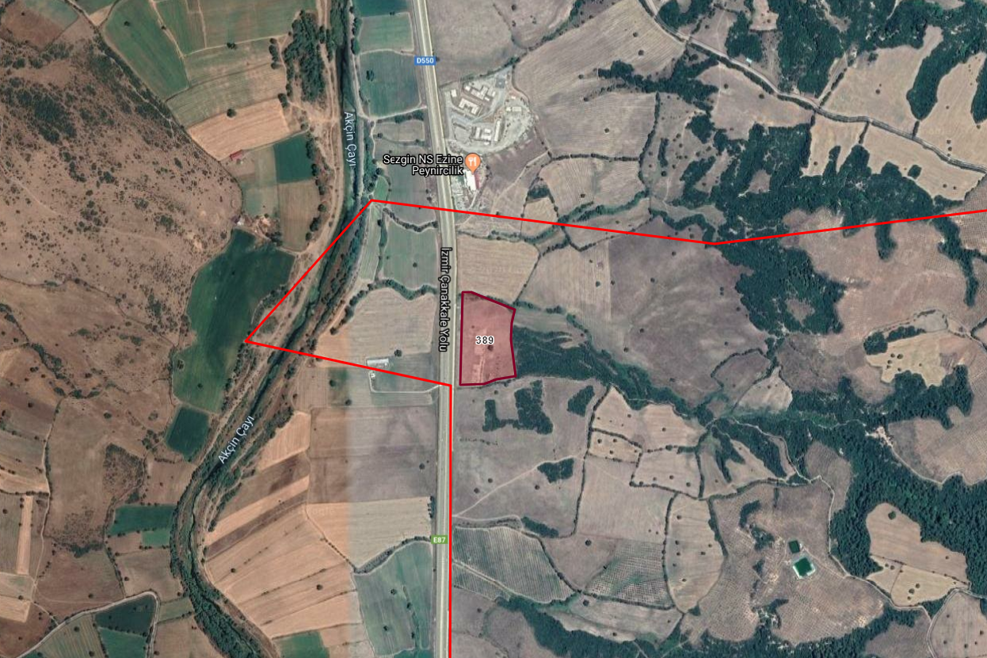
Şekil 2. Çalışma Alanın Çevresine Göre Konumu

3. PLAN HİYERARŞİSİ VE GELİŞİM SÜRECİNDEKİ YERİ

3.1. Balıkesir-Çanakkale Planlama Bölgesi 1/100.000 Ölçekli Çevre Düzeni Planı
Planlama alanı, 1/100.000 Balıkesir-Çanakkale Çevre Düzeni Planı sınırları içinde kalmak-tadır. Balıkesir-Çanakkale Planlama Bölgesi 1/100.000 ölçekli Çevre Düzeni Planı 644 sayılı Çevre ve Şehircilik Bakanlığı'nın Teşkilat ve Görevleri Hakkında Kanun Hükmünde Kararname'nin 7.Maddesi uyarınca Bakanlık Makamının 20.08.2014 tarihli ve 13549 sayılı Olur'u ile onaylanmış, 20.08.2014 tarihinde onaylanmış olan Balıkesir-Çanakkale Planlama Bölgesi 1/100.000 ölçekli Çevre Düzeni Planı, askı sürecindeki itirazların değerlendirilmesi sonrasında 16.02.2015 tarihinde Bakanlık Makamınca değerlendirilerek yeniden onaylanmıştır. 20/08/2014 tarihinde onaylanmış olan Balıkesir-Çanakkale Planlama Bölgesi 1/100.000 ölçekli Çevre Düzeni Planı, askı sürecindeki itirazların değerlendirilmesi sonrasında 16/02/2015 tarihinde Bakanlık Makamı'nca onaylanmıştır.
644 sayılı Çevre ve Şehircilik Bakanlığı'nın Teşkilat ve Görevleri Hakkında Kanun Hükmünde Kararname'nin 7.maddesi uyarınca 16.02.2015 tarihinde onaylanmış olan "Balıkesir-Çanak-kale Planlama Bölgesi 1/100.000 ölçekli Çevre Düzeni Planına ilişkin askı sürecinde iletilen itirazlar da değerlendirilerek, 05.06.2015 tarihinde Bakanlık Makamınca onaylanmıştır.

3.1.1. Sektörel Kararlar

Çanakkale Ezine İlçesi sektörel yapılanma içerisinde 2040 yılı plan projeksiyonu dâhilinde sektörel faaliyetlerinde ilk sırada hizmetler yer almakta olup bu sektörü sırası ile tarım ve sanayi sektörü izlemektedir. Tarım sektörü alt sektör faaliyetleri kapsamında hayvancılık, sebze ve meyve üretimi desteklenebilir niteliktedir. Yerleşimin güneybatısında turizm niteliğinin geliştirilmesi ve alternatif turizm yaklaşımı için Kültür ve Turizm Bakanlığı tarafından ilan edilmiş Ezine Kestenbol Termal Turizm Merkezi yer almaktadır. Yerleşim ilçe statüsü itibariyle eğitim ve sağlık gibi kamu hizmetlerinde kırsal ihtiyacın karşılanmasına yönelik gereksinimlerde dikkate alınmalıdır.

3.1.2. Çevresel Kararlar

Yerleşim için kültürel ve çevresel değerlerin korunması kapsamında tarım alanları, sit alanları, orman alanları ve ağaçlık alanların nitelikleri doğrultusunda korunması / geliştirilmesi gerekmektedir. Yerleşim doğusunda yer alan Sulama Alanı dâhilinde geliştirilecek tarımsal faaliyetlerde toprak ve su kirliliğinin önlenmesine yönelik plan kararları dikkate alınmalıdır.

3.1.3. Mekânsal Kararlar

Ezine yerleşimi için 2040 yılı Plan Projeksiyon döneminde mekânsal kullanımlar açısından; yürürlükteki İmar Planları ile öngörülmüş mekânsal kullanımlar dışında, yerleşimin güneyinde ve batısında yasal, yapay ve doğal eşikler dikkate alınarak gelişme alanları önerilmiştir. Diğer taraftan ilçenin tarımsal potansiyeli doğrultusunda kentin güneyinde Organize Tarım ve Hayvancılık Alanı öngörülmüştür. Ayrıca kentin kuzey batısında Sanayi Bölgesi önerilmektedir.
Çanakkale Ezine ilçesi bütününde çevre düzeni planı hedef yılı olan 2040 yılı için plan kabul nüfusu aşağıdaki tabloda verilmiştir.
Tablo 1.Ezine İlçesi Nüfus Kabulleri (2040)
İlçe | Kentsel Nüfus(2040) | Kırsal Nüfus(2040) | Toplam Nüfus(2040)
Ezine | 13.280 | 13.510 | 52.790

3.1.4. Balıkesir-Çanakkale Planlama Bölgesi 1/100.000 Ölçekli Çevre Düzeni Planı Plan Hükümleri
‘8. Özel Hükümler

8.20. Tarım alanları
8.20.1 5403 Sayılı Toprak Koruma Ve Arazi Kullanımı Kanununa Tabi Araziler
8.20.1.1 Bu gösterim altında yer alan, 5403 sayılı kanun kapsamındaki tarım arazileri ve fiilen sulanan veya sulama projeleri ilgili kuruluşlar tarafından hazırlanmış ve yatırım programına alınmış/alınacak tarım arazilerinin tarımsal üretim amaçlı korunması esastır.
8.20.1.2 Bu alanlarda yapılacak ifraz işlemlerinde; 5403 sayılı kanun ve bu kanuna dayanılarak çıkarılmış yönetmelik hükümleri uyarınca işlem yapılacaktır.
8.20.1.3 Bu alanlarda 5403 sayılı toprak koruma ve arazi kullanım kanunu ve t.c. Gıda tarım ve hayvancılık bakanlığı’nın izni çerçevesinde bu plan karar ve hükümlerine göre işlem yapılacaktır.
8.20.1.4 5403 sayılı toprak koruma ve arazi kullanım kanunu uyarınca belirlenmiş/belirlenecek tarım arazileri sınıflamalarına göre tarımsal amaçlı yapılaşmalar bu planda belirlenen koşullara göre gerçekleştirilecektir.
8.20.1.5 Bu planda tarım alanları gösterimi altında yer alan, 5403 sayılı toprak koruma ve arazi kullanımı kanunu ve ilgili yönetmeliği kapsamındaki tarım arazilerinin sınıflaması, ilgili kurum ya da kuruluşlarca yapılacaktır.
8.20.1.6 Fiilen sulanan ya da sulama projesi kapsamı dışında kalan marjinal tarım arazilerinde, yerel kalkınmanın sağlanması için planlama bölgesinde yer alan sadece bölgeye özgü özel ürünlerin (zeytin, meyve gibi) işlenmesine yönelik küçük ölçekli tarımsal amaçlı entegre yapılar ile ürün kalitesini korumaya yönelik soğuk hava depoları tarım, gıda ve hayvancılık bakanlığı’nın vereceği izinler ve ilgili diğer kurum-kuruluşlardan alınacak görüşler doğrultusunda bu planda değişikliğe gerek olmaksızın yapılabilir.
Küçük ölçekli tarımsal amaçlı entegre yapı yapılacak parsellerin en az 20.000 m2 büyüklüğe sahip olmaları gerekmekte olup maks. Emsal= 0.10’dur. Parselin tamamı için toplam inşaat alanı 5.000 m2’yi geçemez.
Soğuk hava depoları yapılacak parsellerin ise en az 5000 m2 büyüklüğe sahip olmaları gerekmekte olup maks. Emsal= 0.10’dur. Parselin tamamı için toplam inşaat alanı 2000 m2’yi geçemez.
8.20.1.7 5403 sayılı toprak koruma ve arazi kullanımı kanunu uyarınca mutlak tarım arazisi ve marjinal tarım arazisi olarak belirlenen tarım arazilerinde; t.c. Başbakanlık, t.c. Gıda, tarım ve hayvancılık bakanlığı, ilgili bakanlıklar ve bunların bağlı kuruluşları tarafından desteklenen projeye (tarımsal kalkınma kooperatiflerince uygulanan projeler, üretici birlikleri/kooperatifleri tarafından uygulanan projeler, avrupa birliği kaynaklı projeler, dünya bankası destekli projeler, sosyal riski azaltma projesi kapsamında uygulanacak projeler gibi) dayalı tarımsal faaliyetler kapsamında her tür gerçek ve tüzel kişiliklerin yapacağı entegre olmayan tarımsal amaçlı yatırımlar ve destekleme projeleri ile en az 100 büyükbaş, 200 küçükbaş ve üzeri hayvancılık kapasiteli veya 50.000 adet kanatlı hayvancılık ve üzeri kapasiteli yatırımlarda bu planda tanımlanan yapılaşma emsalleri %50 oranında arttırılabilir.
8.20.1.8 5403 sayılı toprak koruma ve arazi kullanımı kanununda tanımlanan tarım arazilerinden fiilen sulanan veya sulama projesi kapsamında kalan tarım arazilerinde; bu planın, organize tarım ve hayvancılık alanları hükmü çerçevesinde ilgili idarelerce yapılacak olan uygulamalar haricinde öncelikle gıda, tarım ve hayvancılık bakanlığı ile orman ve su işleri bakanlığı’ndan ve ilgili diğer kurum ve kuruluşlardan uygun görüş alınması kaydıyla tarımsal amaçlı yapılar yapılabilir.
8.20.1.9 Fiilen sulanan veya sulama projesi kapsamında kalan tarım arazilerinde bu plan hükümlerinin 8.20.1.7 numaralı maddesinde tanımlanan emsal artışı yapılamaz.
8.20.1.10 Tarım alanlarında yapılacak tarımsal amaçlı yapılar için bu plan ile verilmiş olan yapılanma koşulları aşılmamak kaydıyla, 3194 sayılı imar kanunu “plansız alanlar imar yönetmeliği”nin 6. Bölümünde belirtilen esaslara uyulur.
8.20.1.11 Bu planın onayından önce yürürlükteki mevzuat uyarınca inşaat ruhsatı veya yapı kullanma izni verilmiş olan tarımsal amaçlı yapılara ilişkin haklar saklıdır.
8.20.1.12 5403 sayılı toprak koruma ve arazi kullanımı kanununun geçici 1. Ve geçici 4. Maddeleri kapsamında tarım dışı amaçla kullanıma açılmış alanlarda ve t.c. Gıda tarım ve hayvancılık bakanlığı veya gıda tarım ve hayvancılık il müdürlüğünün söz konusu kanun kapsamında görüş veremediği, 5403 sayılı kanun kapsamı dışında kalan alanlarda bu planın marjinal tarım arazilerine ilişkin hükümleri uygulanır.
8.20.1.13 İçme ve kullanma suyu temin edilen kıta içi yüzeysel su kaynaklarının bulunduğu havzalarda, kısa mesafeli koruma kuşaklarında yapılan tarımsal faaliyetlerde, organik tarım özendirilecektir.
8.20.1.14 Organik tarım faaliyetleri 5262 sayılı organik tarım kanunu ile organik tarımın esasları ve uygulanmasına dair yönetmelik koşullarına uygun olarak gerçekleştirilecektir.
8.20.1.15 Tarım arazilerinde örtü altı tarım yapılması durumunda seralar emsale dahil değildir.
8.20.1.16 Tarımsal amaçlı yapılar kullanım amacı dışında kullanılamaz ve dönüştürülemez.
8.20.1.17 Tarım arazisi olarak gösterilmiş alanlarda, mera vasıflı alanlar bulunması durumunda, bu alanlarda bu planın mera alanları başlığı altındaki plan hükümleri doğrultusunda uygulama yapılır.
8.20.1.18 Tarımsal amaçlı faaliyetin gerektirdiği (hayvancılık, seracılık gibi) çiftçinin barınabileceği yapılar ve müştemilatları dışında tarım alanlarında barınma amaçlı yapılara izin verilmez.
8.20.1.19 Mutlak Tarım Arazileri Bu alanlarda; tarımsal amaçlı yapılar yapılabilir. Tarımsal amaçlı yapılar için maks. Emsal = 0,05’dir. Parselin tamamı için maksimum inşaat alanı 2000 m2’yi geçemez.
8.20.1.20 Özel Ürün Arazileri
Bu alanlarda; tarımsal amaçlı yapılar yapılabilir. Çiftçinin barınabileceği yapı emsale dahil olup inşaat alanı 75 m2’yi geçemez. Tarımsal amaçlı yapılar için maks. Emsal = 0,05’dir. Parselin tamamı için maksimum inşaat alanı 2000 m2’yi geçemez.
8.20.1.21 Dikili Tarım Arazileri
Bu alanlarda; tarımsal amaçlı yapılar yapılabilir. Çiftçinin barınabileceği yapı emsale dahil olup inşaat alanı 100 m2’yi geçemez. Tarımsal amaçlı yapılar için maks. Emsal = 0,05’dir. Parselin tamamı için maksimum inşaat alanı 2000 m2’yi geçemez.
8.20.1.22 Marjinal Tarım Arazileri
Bu alanlarda; tarımsal amaçlı yapılar yapılabilir. Çiftçinin barınabileceği yapı emsale dahil olup inşaat alanı 150 m2’yi geçemez. Tarımsal amaçlı yapı yapılacak parsellerin 5.000 m2‘ye kadar büyüklüğe sahip olanları için maks. Emsal: 0,30’dur. 5.000 m2 den büyük parsellerde ise geri kalan parsel alanı için maks. Emsal: 0,10’dur. Parselin tamamı için toplam inşaat alanı 5000 m2’yi geçemez.
8.20.2. 3083 Sayılı Sulama Alanlarında Arazi Düzenlemesine Dair Tarım Reformu Kanununa Tabi Araziler
8.20.2.1 Bu arazilerde, ilgili kanun kapsamında yapılan/yapılacak uygulamalarda bu plan kararlarına uyulacaktır.
8.20.2.2 Yapılacak ifrazlarda 3083 sayılı sulama alanlarında arazi düzenlemesine dair tarım reformu kanunu ve ilgili yönetmelik hükümleri uyarınca işlem yapılacaktır.
8.20.2.3 Bu arazilerin tarımsal üretim amaçlı korunması esastır. Uygulama alanlarında, imar planları ve mücavir alanlar dışında kalan ve sulama alanlarında arazi düzenlenmesine dair tarım reformu kanunu uygulama yönetmeliği hükümlerine göre, sahibine bırakılan, dağıtılan veya T.C. Gıda tarım ve hayvancılık bakanlığı’nın emrine geçen tarım arazisi, tarım dışı amaçla kullanılamaz.
8.20.2.4 Bu arazilerde; tarımsal amaçlı yapı ile çiftçinin barınabileceği yapı ve müştemilatları dışında yapı yapılamaz. Çiftçinin barınabileceği yapı emsale dahil olup inşaat alanı 75 m2’yi geçemez. Tarımsal amaçlı yapı yapılacak parsellerin 5.000 m2’ye kadar büyüklüğe sahip olanları için maks. Emsal: 0,10’dur. 5.000 m2 den büyük parsellerde ise geri kalan parsel alanı için maks. Emsal: 0,05’dir. Parselin tamamı için toplam inşaat alanı 2.500 m2’yi geçemez.
8.20.2.5 Tarımsal faaliyetin gerektirdiği (hayvancılık, seracılık vb.) Çiftçinin barınabileceği yapı haricinde barınma amaçlı yapı yapılamaz.
8.20.2.6 3083 sayılı sulama alanlarında arazi düzenlemesine dair tarım reformu kanunu kapsamı dışına çıkarılması durumunda, bu arazilerde, 8.20.1. Başlıklı plan hükümlerine uyulacaktır.
8.20.2.7 bu alanlarda bu planın 8.20.1.7 numaralı maddesinde tanımlanan emsal artışı yapılamaz.”

8.35. Karayolu Kenarında Ve Diğer Kara Ulaşım Güzergâhlarında Yapılacak Tesisler
8.35.1 Belediye ve mücavir alan sınırları içinde ve dışında karayolları kenarında yapılacak tesislerde, 2918 sayılı “Karayolları Trafik Kanunu” ve “Karayolları Kenarında Yapılacak ve Açılacak Tesisler Hakkında Yönetmelik” ile 5015 sayılı “Petrol Piyasası Kanunu” ve ilgili yönetmelik hükümlerine uyulacaktır.
8.35.2 T.C. Karayolları Genel Müdürlüğü’nün sorumluluğundaki karayolu güzergâhlarında, belirlenmiş olan standartlardan az olmamak üzere, yapı yaklaşma mesafesi bırakılacaktır. karayolları genel müdürlüğü tarafından planlanacak yeni devlet yollarının kent içi geçişlerinde; kamulaştırma sınırının o yolun çevreye vereceği olumsuzlukları göz önüne alacak biçimde standardında belirtilenden daha geniş tutulması sağlanacaktır.

8.35.3 T.C. Karayolları Genel Müdürlüğü’nün sorumluluğundaki güzergâhlarda akaryakıt ve LPG istasyonları ile bunlara bütünleşik olan, konaklama tesisi, yeme içme tesisi, v.b. karayoluna hizmet verecek tesisler ile teşhire ve ticarete yönelik tesisler yer alabilir. bu alanlarda yapılacak imar planları ilgili kurum ve kuruluş görüşleri doğrultusunda, bu planda değişiklik yapılmaksızın ilgili idaresince onaylanabilir. bu alanlarda yapılanma koşulları: maks. emsal= 0.40 yapı yapılabilecek min. parsel büyüklüğü= 5.000 m2.olacaktır.

8.35.4 T.C. Karayolları Genel Müdürlüğü’nün sorumluluğu dışındaki güzergahlarda ve köy yollarında, mevzuata uygun olmak koşulu ile akaryakıt ve LPG istasyonları yapılabilir. bu alanlarda yapılacak imar planları ilgili kurum ve kuruluş görüşleri doğrultusunda, bu planda değişiklik yapılmaksızın ilgili idaresince onaylanabilir. bu alanlarda yapılanma koşulları: maks. emsal= 0.20 yapı yapılabilecek min. parsel büyüklüğü= 2.000 m2.olacaktır.

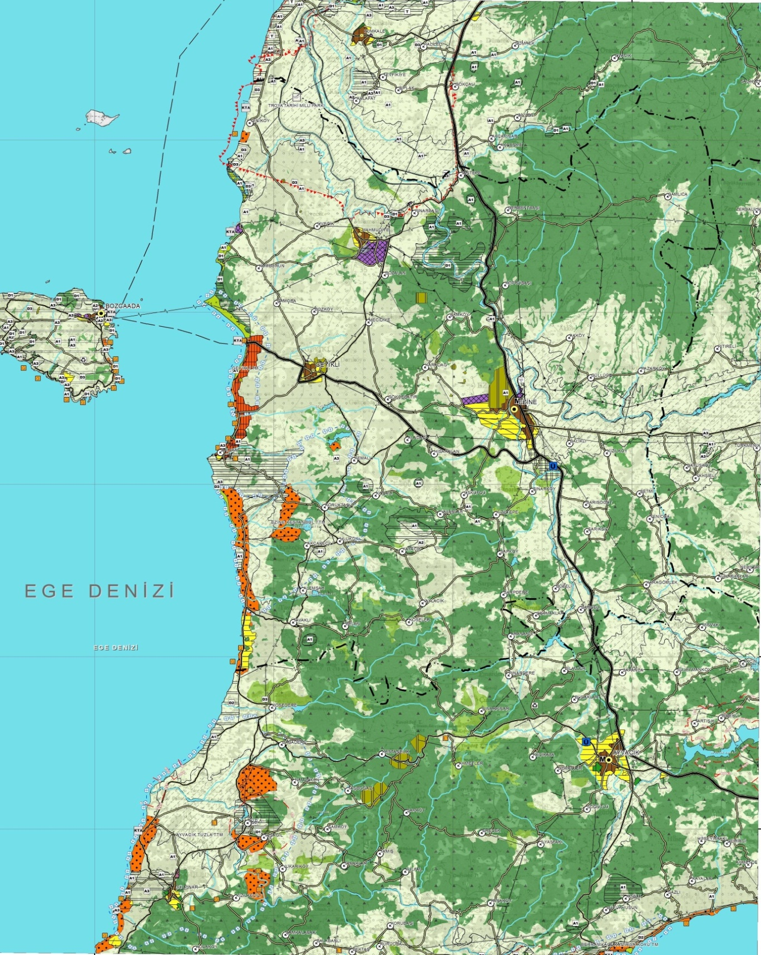
Şekil 3. 05.06.2015 tarihinde Çevre ve Şehircilik Bakanlığı Makamınca onaylanan 1/100.000 ölçekli Balıkesir-Çanakkale Çevre Düzeni Planı’nda I-16 paftası

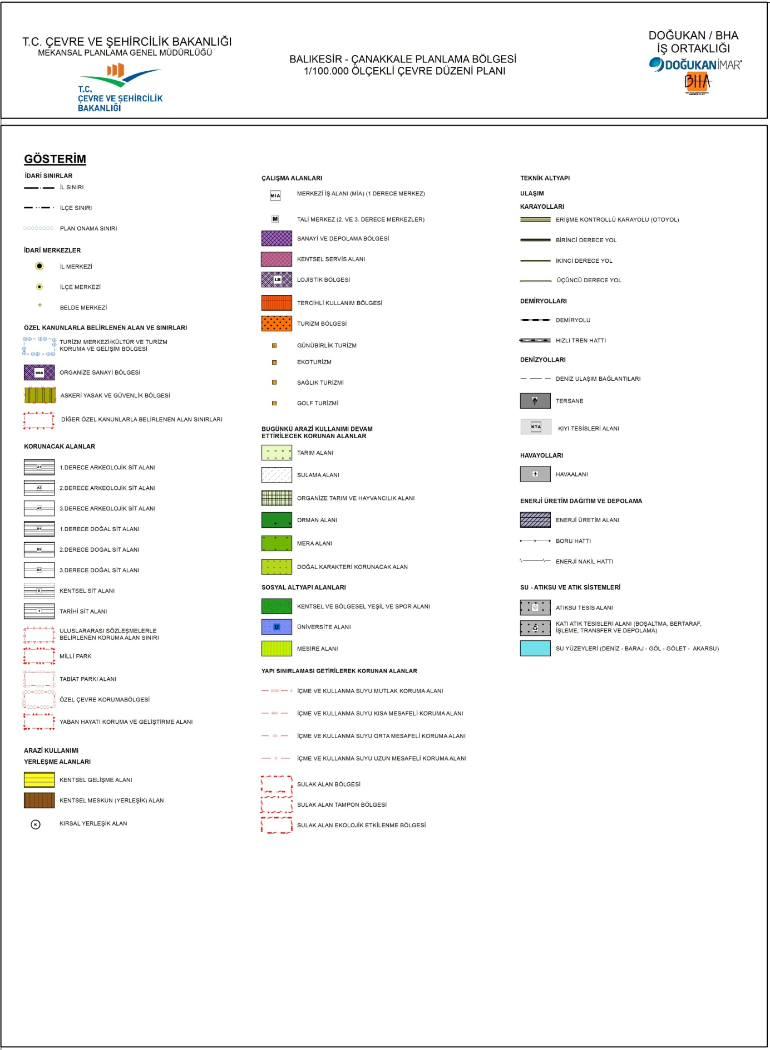
Şekil 4. 05.06.2015 tarihinde Çevre ve Şehircilik Bakanlığı Makamınca onaylanan 1/100.000 ölçekli Balıkesir-Çanakkale Çevre Düzeni Planı Gösterim Tablosu

4.SENTEZ ve PLAN ÖNERİSİ

Plan değişikliğine esas Çanakkale İli, Ezine İlçesi, Çarıksız Köyü, 389 numaralı parselin tapu alanı planlama alanı 24.009,33 m² Hesap Alanı (Alım Yüzölçümü) ise 23.813,44 m^{2'}dir. Alana ilişkin mevcut olarak "Akaryakıt Satış ve Dinlenme Tesisleri" amaçlı, Mevzi 1/1000 ölçekli Uygulama İmar Planı bulunmaktadır.

Önerilen 1/5000 ölçekli Nazım İmar Planı’nda alanın "Akaryakıt ve Servis İstasyonu Alanı" amaçlı olarak kullanımı önerisi söz konusudur.

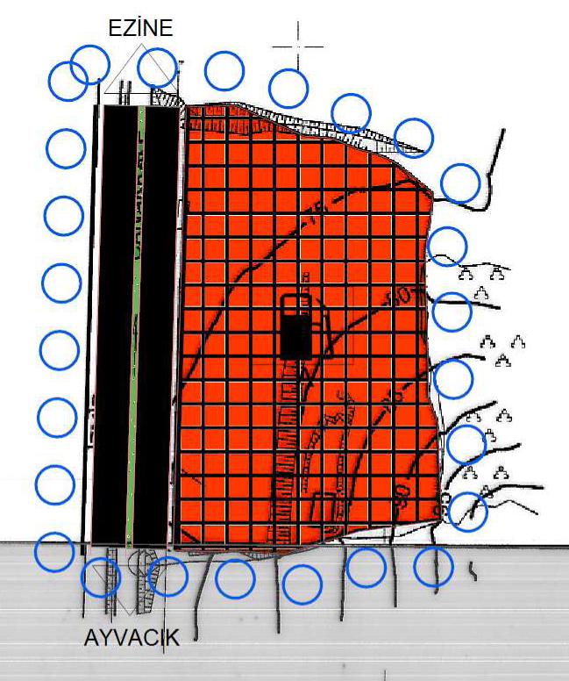
Şekil 5. Öneri Nazım İmar Planı

5. PLAN NOTLARI

1. Balıkesir-Çanakkale Planlama Bölgesi 1/100.000 Ölçekli Çevre Düzeni Planı, Plan Hükümleri'ne uyulacaktır.

2. 1/1000 Ölçekli Uygulama İmar Planı yapılmadan uygulamaya geçilemez.

